 | Комитет по образованию
Санкт-Петербургское государственное автономное
профессиональное образовательное учреждение
«Колледж туризма и прикладных технологий»
(Колледж туризма и прикладных технологий Санкт-Петербурга)

УТВЕРЖДАЮ
Зав. отделением прикладных программ и цифровых технологий
____________ Токарь И.А.
«30» августа 2024 г.

КОМПЛЕКТ
ОЦЕНОЧНЫХ МАТЕРИАЛОВ ПО УЧЕБНОЙ ДИСЦИПЛИНЕ

ОП.01 ОПЕРАЦИОННЫЕ СИСТЕМЫ И СРЕДЫ
Основной профессиональной образовательной программы по специальности

09.02.07 Информационные системы и программирование (квалификация – программист)

Разработчик  (ФИО) | Должность | Подпись | Дата
Васильев М.А. | преподаватель |  | 30.08.2024

СОДЕРЖАНИЕ

№п/п | Наименование раздела | стр.
 | Паспорт комплекта оценочных материалов. Общие положения. | 3
 | Результаты освоения УД, подлежащие проверке | 5
 | Варианты оценочных материалов по текущему контролю | 6
 | Варианты оценочных материалов по промежуточному контролю по УД | 11
 | Перечень используемых материалов, оборудования и информационных источников | 15

1. ПАСПОРТ КОМПЛЕКТА ОЦЕНОЧНЫХ МАТЕРИАЛОВ

- Область применения оценочных материалов
- Оценочные материалы предназначены для контроля и оценки образовательных достижений обучающихся, освоивших программу учебной дисциплины ОП.01 «Операционные системы и среды».
Контрольные оценочные средства включают контрольные оценочные материалы для проведения текущей и промежуточной аттестации в форме дифференцированного зачета.
Оценочные материалы разработаны в соответствии:
- ФГОС СПО по специальности 09.02.07 Информационные системы и программирование (квалификация программист);
- Примерной программой по дисциплине ОП.01 «Операционные системы и среды»;
- Рабочей программой ОП.01 «Операционные системы и среды»;
- Положением о проведении текущего контроля успеваемости и промежуточной аттестации студентов колледжа, осваивающих основные профессиональные образовательные программы СПО.
Требования к результатам освоения учебной дисциплины в соответствии с ФГОС СПО:
Обучающийся должен знать:
З1 основные понятия, функции, состав и принципы работы операционных систем;
З2 архитектуры современных операционных систем;
З3 особенности построения и функционирования семейств операционных систем «Unix» и «Windows»;
З4 принципы управления ресурсами в операционной системе;
З5 основные задачи администрирования и способы их выполнения в изучаемых операционные системах.
Обучающийся должен уметь:
У1 управлять параметрами загрузки операционной системы;
У2 выполнять конфигурирование аппаратных устройств;
У3 управлять учетными записями, настраивать параметры рабочей среды пользователей;
У4 управлять дисками и файловыми системами, настраивать сетевые параметры, управлять разделением ресурсов в локальной сети.
Формируемые ОК:
ОК 01. Выбирать способы решения задач профессиональной деятельности применительно к различным контекстам
ОК 02. Использовать современные средства поиска, анализа и интерпретации информации, и информационные технологии для выполнения задач профессиональной деятельности
ОК 05. Осуществлять устную и письменную коммуникацию на государственном языке Российской Федерации с учетом особенностей социального и культурного контекста
ОК 09. Пользоваться профессиональной документацией на государственном и иностранном языках
Формируемы ПК:
ПК 4.1. Осуществлять инсталляцию, настройку и обслуживание программного обеспечения компьютерных систем.
ПК 4.4. Обеспечивать защиту программного обеспечения компьютерных систем программными средствами.
ОБЩИЕ ПОЛОЖЕНИЯ

Оценочные материалы предназначены для контроля и оценки образовательных достижений обучающихся, освоивших программу УД ОП.01 «Операционные системы и среды».
Оценочные материалы включают контрольные материалы для проведения текущего контроля и промежуточной аттестации в форме дифференцированного зачета.
Оценочные материалы разработаны в соответствии с:
- Положением о порядке разработки, согласования и утверждения основных профессиональных образовательных программ среднего профессионального образования в Колледже туризма Санкт-Петербурга по специальности 09.02.07 «Информационные системы и программирование (квалификация - программист)»;
- Положением о проведении текущего контроля успеваемости и промежуточной аттестации студентов колледжа, осваивающих основные профессиональные образовательные программы СПО;
- Положением об оценочных материалах и порядке их разработки по программам среднего профессионального образования;
- на основании рабочей программы учебной дисциплины ОП.01 «Операционные системы и среды».

2. РЕЗУЛЬТАТЫ ОСВОЕНИЯ УЧЕБНОЙ ДИСЦИПЛИНЫ, ПОДЛЕЖАЩИЕ ПРОВЕРКЕ
Распределение результатов обучения по видам контроля:
Результаты обучения: знания, умения и общие компетенции | Форма текущей аттестации | Форма промежуточной аттестации
 | Практические занятия | Диф. зачет
1 | 2 | 3
Уметь:  У1 Управлять параметрами загрузки операционной системы.  ОК 05. Осуществлять устную и письменную коммуникацию на государственном языке Российской Федерации с учетом особенностей социального и культурного контекста  ОК 09. Пользоваться профессиональной документацией на государственном и иностранном языках | ПЗ 1, 2
У2 Выполнять конфигурирование аппаратных устройств  ОК 01. Выбирать способы решения задач профессиональной деятельности применительно к различным контекстам  ОК 02. Использовать современные средства поиска, анализа и интерпретации информации, и информационные технологии для выполнения задач профессиональной деятельности | ПЗ 7-9
У3 Управлять учетными записями, настраивать параметры рабочей среды пользователей  ОК 01. Выбирать способы решения задач профессиональной деятельности применительно к различным контекстам  ОК 02. Использовать современные средства поиска, анализа и интерпретации информации и информационные технологии для выполнения задач профессиональной деятельности | ПЗ 5, 10, 15-18
У4 Управлять дисками и файловыми системами, настраивать сетевые параметры, управлять разделением ресурсов в локальной сети  ОК 01. Выбирать способы решения задач профессиональной деятельности применительно к различным контекстам  ОК 02. Использовать современные средства поиска, анализа и интерпретации информации и информационные технологии для выполнения задач профессиональной деятельности | ПЗ 3, 11
Знать:
З1 Основные понятия, функции, состав и принципы работы операционных систем.
З2 Архитектуры современных операционных систем
З3 Особенности построения и функционирования семейств операционных систем «Unix» и «Windows»
З4 Принципы управления ресурсами в операционной системе
З5 Основные задачи администрирования и способы их выполнения в изучаемых операционные системах
Аттестация усвоенных знаний и освоенных умений |  | ДЗ

3. ВАРИАНТЫ ОЦЕНОЧНЫХ СРЕДСТВ
3.1. Варианты оценочных материалов текущего контроля
В этом разделе представлен перечень названий практических заданий по дисциплине ОП 01 «Операционные системы и среды», а сами материалы находятся в УМО на отделении.
Тема 4. Взаимодействие и планирование процессов
Практическое занятие № 1. Управление процессами с помощью команд операционной системы для работы с процессами
Практическое занятие № 2. Использование сервисных программ поддержки интерфейсов
Тема 7. Работа в операционных системах и средах
Практическое занятие № 3. Команды работы с файлами и каталогами в Windows
Практическое занятие №4. Создание cmd файлов
Практическое занятие № 5. Настройка прав доступа через NTFS
Практическое занятие № 6. Использование программ-фильтров MORE/SORT/FIND
Практическое занятие № 7. Диагностика и коррекция ошибок ОС, контроль доступа к ОС
Практическое занятие № 8. Настройка системы через реестр
Практическое занятие № 9. Настройка системы с использованием твиков реестра
Практическое занятие № 10. Настройка системы через групповые политики gpedit.msc.
Практическое занятие № 11. Консольный менеджер FAR
Практическое занятие № 12. Основные навыки работы в PS
Практическое занятие № 13. Форматированный вывод в PS.
Практическое занятие № 14. Создание сценариев в PS
Практическое занятие № 15. Работа с пользователями
Практическое занятие № 16. Работа в командной строке Linux
Практическое занятие № 17. Работа с процессами в Linux
Практическое занятие № 18. Установка прав доступа
Практическое занятие № 19. Типы ссылок
Практическое занятие № 20. Установка удаление и обновление пакетов в Linux
Пример практического задания
Практическое занятие №8 «Настройка системы через реестр»
Цель занятия: сформировать навыки настройки системы через реестр Windows.
Краткие теоретические сведения
Реестр операционной системы Windows - это большая база данных, где хранится информация о конфигурации системы. Этой информацией пользуются как операционная система Windows, так и другие программы. В некоторых случаях восстановить работоспособность системы после сбоя можно, загрузив работоспособную версию реестра, но для этого необходимо иметь копию реестра.
Реестр можно рассматривать как записную книжку Windows - как только системе нужна какая-то информация, она ищет ее в реестре. Реестр очень обширен, и дать однозначное его определение невозможно.
В целом реестр очень напоминает файловую систему с той разницей, что вместо файлов на нижнем уровне содержатся параметры.
Информация, хранящаяся в иерархической базе данных реестра, собрана в разделы (ключи, key), которые содержат один или более подразделов (subkey). Каждый подраздел содержит параметры (значения, value).
Файл редактор реестра находится в папке C:\Windows. Называется он REGEDIT.EXE. после запуска появится окно редактора реестра.
Работа с разделами реестра аналогична работе с папками в ПРОВОДНИКЕ. Конечным элементом дерева реестра являются ключи или параметры.
Реестр содержит шесть корневых разделов (ветвей), каждый из них включает подразделы, отображаемые в левой части окна в виде значка папки/
Порядок выполнения задания:
Создайте текстовый файл отчета по заданию. В файл необходимо вставлять скриншоты выполненных действий.
Войдите в систему под пользователем Администратор.
Задание №1. Экспорт реестра
Экспорт Реестра ОС или его части это одна из тех вещей, которые достаточно часто приходится делать системным администраторам и опытным пользователям. Экспорт - копирование данных в другой файл. По отношению к Реестру, этот файл имеет расширение .reg.
Экспорт настроек в Reg-файл может использоваться для следующих целей.
Прежде всего, это хороший способ создать резервную копию системных настроек на случай их экстренного восстановления при необходимости. Также появляется возможность передавать настройки другим пользователям на другие компьютеры сети. Имея несколько Reg-файлов с различными настройками системы, возможно импортировать их одним двойным щелчком мышью.
Для экспорта реестра выполните следующие действия:
1) щелкните мышью на разделе (ключе), находящемся в вершине ветви, выбранной самостоятельно, которую необходимо экспортировать (например, HKEY_CURRENT_USER);
2) в меню «Файл» выберите пункт «Экспорт», чтобы вывести на экран диалоговое окно «Экспорт файла реестра»;
3) в поле «Имя файла» введите имя файла для экспорта;
4) выберите диапазон экспорта: чтобы создать копию всего реестра, щелкните на «Весь реестр»;
5) в выпадающем списке «Тип файла» выберите тип файла для экспорта: «Файлы Реестра *.reg»;
6) экспортируйте реестр, мышью щелкнув на кнопке «Сохранить».
Сделайте скриншот с окном, где сохранен файл реестра и вставьте в отчет.
Задание №2. Отображение секунд в системных часах панели задач
Системные часы на панели задач в Windows 10 отображают системное время и дату. По умолчанию время не включает показ секунд, но при необходимости можно включить или отключить их отображение.
1. Откройте редактор реестра, для этого сочетание клавиш + R, в открывшемся окне Выполнить введите regedit и нажмите кнопку OK.
2. В открывшемся окне редактора реестра перейдите по следующему пути:
HKEY_CURRENT_USER\SOFTWARE\Microsoft\Windows\CurrentVersion\Explorer\Advanced
3. Нажмите правой кнопкой мыши на разделе Advanced и в появившемся контекстном меню выберите Создать > Параметр DWORD (32 бита). Присвойте созданному параметру имя ShowSecondsInSystemClock.
4. Далее дважды щелкните левой кнопкой мыши по созданному параметру, и в качестве его значения установите 1, нажмите кнопку OK и закройте редактор реестра.
5. Сделайте скриншот созданного параметра и вставьте в отчет.
6. Для того чтобы изменения вступили в силу, достаточно перезапустить Проводник Windows или выйти из системы. Чтобы перезапустить Проводник Windows, откройте «Диспетчер задач» нажав сочетание клавиш Ctrl+Shift+Esc и в открывшемся окне диспетчера задач во вкладке Процессы найдите процесс с названием Проводник, выделите его и нажмите кнопку Перезапустить. Теперь в системных часах на панели задач будут отображаться секунды.
7. Сделайте скриншот часов на Панели задач и вставьте в отчет.
Задание №3. Вывод информационного сообщения
1. Нажмите сочетание клавиш Win + R, в открывшемся окне Выполнить введите команду regedit и нажмите клавишу Enter↵.
2. В открывшемся окне Редактора реестра перейдите в следующий раздел:
HKEY_LOCAL_MACHINE\SOFTWARE\Microsoft\Windows\CurrentVersion\Policies\System
3. Раскройте параметр LegalNoticeCaption и введите «Заголовок окна». Введенная фраза будет отображаться в заголовке информационного окна.
4. Раскройте параметр LegalNoticeText и введите «Вас приветствует администратор».
5. Сделайте скриншот измененных параметров и вставьте в отчет.
6. Перезагрузите системы и сделайте скриншот информационного окна с панели задач и вставьте в отчет.
7. Проделайте шаги, очистив значения LegalNoticeCaption и LegalNoticeText.
Задание №4. Эскизы (миниатюры) окон на панели задач
В операционной системе Windows 10 имеется функция предварительного просмотра миниатюр (эскизов) окон открытых приложений на панели задач. Эта функция позволяет просмотреть миниатюры окон открытых приложений при наведении курсора мыши на их значки в панели задач.
1. Чтобы изменить время отображения эскизов (миниатюр) окон на панели задач, запустите редактор реестра, для этого нажмите сочетание клавиш Win + R, в открывшемся окне Выполнить введите regedit и нажмите кнопку OK.
2. В открывшемся окне редактора реестра перейдите по следующему пути:
HKEY_CURRENT_USER\SOFTWARE\Microsoft\Windows\CurrentVersion\Explorer\Advanced
3. Затем в разделе Advanced создайте новый параметр DWORD (32-бита), присвойте созданному параметру имя ExtendedUIHoverTime.
4. Теперь дважды щёлкните левой кнопкой мыши по созданному параметру ExtendedUIHoverTime, в открывшемся окне Изменение параметра DWORD (32-бита), установите систему исчисления Десятичная, а в качестве его значения установите количество миллисекунд по истечению которых миниатюра окна будет отображаться и нажмите кнопку OK (например, 1000 миллисекунд = 1 секунде).
5. Сделайте скриншот созданного параметра и вставьте в отчет.
6. Чтобы изменения вступили в силу необходимо перезапустить Проводник Windows. Также можно выйти из системы и повторно войти, или перезагрузите компьютер.
7. Теперь при наведении курсора мыши на значки открытых приложений в панели задач, миниатюра (эскиз) будет отображаться по истечении, времени которое установлено в качестве значения параметра ExtendedUIHoverTime.
8. Сделайте скриншот панели задач и вставьте в отчет.
Задание №5. Папки пользователя в окне «Этот компьютер»
В операционной системе Windows 10 при открытии окна «Этот компьютер» отображаются пользовательские папки: «Видео, Загрузки, Музыка, Документы, Изображения, Рабочий стол».
Для того чтобы убрать пользовательские папки, выполните следующие действия:
1. Нажмите на клавиатуре сочетание клавиш Win + R и в открывшемся окне Выполнить введите regedit и нажмите клавишу Enter ↵.
2. В открывшемся окне Редактора реестра перейдите в следующий раздел:
HKEY_LOCAL_MACHINE\SOFTWARE\Microsoft\Windows\CurrentVersion\Explorer\FolderDescriptions
3. Далее, чтобы скрыть пользовательскую папку «Изображения», найдите раздел {0ddd015d-b06c-45d5-8c4c-f59713854639} и перейдите в подраздел PropertyBag. В подразделе PropertyBag дважды щёлкните по параметру ThisPCPolicy и установите значение Hide, чтобы скрыть данную папку. Если параметр отсутствует, то необходимо создать строковый параметр ThisPCPolicy и установить значение Hide для того чтобы её скрыть.
4. Чтобы скрыть пользовательскую папку Объемные объекты, в разделе {31C0DD25-9439-4F12-BF41-7FF4EDA38722} необходимо создать подраздел PropertyBag и затем в этом подразделе создать строковый параметр ThisPCPolicy и установить в качестве его значения Hide.
5. Скройте все пользовательские папки, добавив в необходимые разделы строковый параметр ThisPCPolicy со значением Hide. Сделайте скриншот окна с каждым параметром и вставьте в отчет.
Видео — {35286a68-3c57-41a1-bbb1-0eae73d76c95}\PropertyBag
Загрузки — {7d83ee9b-2244-4e70-b1f5-5393042af1e4}\PropertyBag
Музыка — {a0c69a99-21c8-4671-8703-7934162fcf1d}\PropertyBag
Рабочий стол — {B4BFCC3A-DB2C-424C-B029-7FE99A87C641}\\PropertyBag
Документы — {f42ee2d3-909f-4907-8871-4c22fc0bf756}\PropertyBag
Изображения — {0ddd015d-b06c-45d5-8c4c-f59713854639}\PropertyBag
Объемные объекты — {31C0DD25-9439-4F12-BF41-7FF4EDA38722}\PropertyBag
6. При ручном редактировании указанных параметров в реестре, изменения вступают в силу сразу, но если изменения не применились, то перезапустите Проводник Windows или выполните выход из системы.
7. Сделайте скриншот окна Этот компьютер и вставьте в отчет

Критерии оценок
В таблице представлены баллы за каждый критерий оценки.
Критерии | В отчете присутствуют все скриншоты с необходимыми настройками | В отчете присутствуют все скриншоты, недочеты в необходимых настройках | В отчете присутствует часть скриншотов, недочеты в необходимых настройках | Скриншоты с необходимыми настройками не соответствуют заданию
Задание №1 | 3 | 2 | 1 | 0
Задание №2 | 3 | 2 | 1 | 0
Задание №3 | 3 | 2 | 1 | 0
Задание №4 | 3 | 2 | 1 | 0
Задание №5 | 3 | 2 | 1 | 0

- Оценка «5» - от 13 до 15 баллов
- Оценка «4» - от 11 до 13 баллов
- Оценка «3» - от 8 до 10 баллов
- Оценка «2» - от 0 до 7 баллов

3.2. Варианты оценочных материалов по промежуточному контролю
Промежуточная аттестация проводится в форме дифференцированного зачета по учебной дисциплине ОП.01 «Операционные системы и среды». Итоговая оценка по дифференцированному зачету складывается из среднего арифметического значения по практическим занятиям и оценки за итоговое тестирование.
Примеры вариантов итогового тестирования
Вариант 1
- Что такое файл?
  - Временная область памяти
  - Именованная область внешней памяти
  - Программа для обработки данных
- Одна из основных задач файловой системы?
  - Долговременное и надежное хранение информации
  - Ускорение обработки данных
  - Упрощение интерфейса пользователя
- Что такое обычные файлы?
  - Файлы, содержащие только текст
  - Файлы, содержащие информацию произвольного характера
  - Файлы, используемые только для системных программ
- Что хранится и обрабатывается в оперативной памяти?
  - Только данные пользователей
  - Только системные журналы
  - Процессы и потоки
- Какой метод распределения памяти представлен на рисунке?
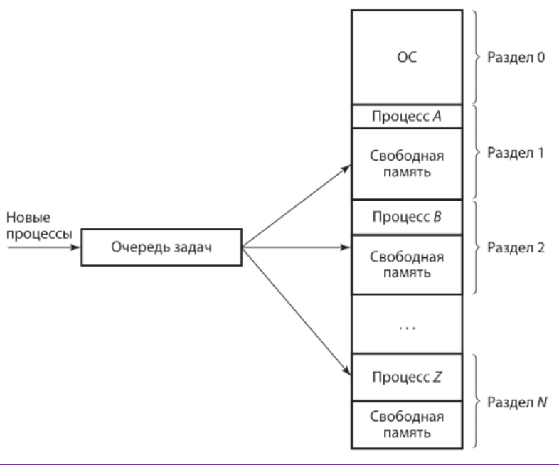
  - Сегментное распределение памяти
  - Распределение памяти фиксированными разделами
  - Распределение памяти с перемещаемыми разделами
- Что происходит в состоянии исполнения процесса?
  - Происходит непосредственное выполнение программного кода процесса
  - Процесс ожидает ресурсов
  - Процесс завершает свою деятельность
- Что такое сигналы в механизмах взаимодействия процессов?
  - Механизмы передачи данных
  - Механизмы передачи требования от одного процесса к другому на выполнение действия
  - Механизмы хранения данных
- Какая стратегия планирования процессов представлена на рисунке?
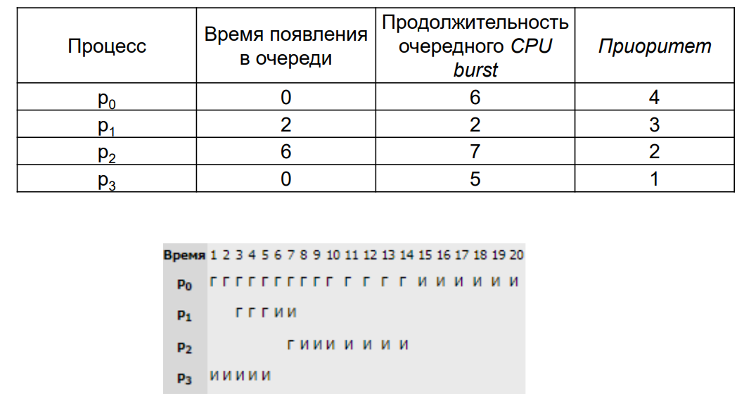
  - Приоритетное планирование
  - «Карусельная» стратегия планирования (RR - Round Robin)
  - Стратегия «наиболее короткая работа выполняется первой» (SJF – Shortest Job First)
- Какой синтаксис команды используется для создания учётной записи в командной строке Windows?
  - net user имя_пользователя /add
  - net user имя_пользователя полное_имя /add
  - net user имя_пользователя /create
- Что означает включение параметра «Пароль должен отвечать требованиям сложности» в Политике паролей Windows?
  - Пароль должен содержать только буквы
  - Пароль должен состоять не менее чем из шести символов и содержать символы трех категорий
  - Пароль может содержать только цифры
- Какое меню нужно открыть для создания новой учетной записи в графической оболочке ОС Альт?
  - Все приложения
  - Панель управления
  - Центр управления системой
- Какую команду нужно использовать для создания новой папки в Терминале ОС «Альт»?
  - newfolder
  - mkdir
  - createfolder
Вариант 2
- Кто может создать файл?
  - Только администратор
  - Любой пользователь
  - Файлы создаются автоматически
- Какое устройство используется для хранения файлов?
  - Оперативная память
  - Процессор
  - Запоминающее устройство
- Что содержат каталоги?
  - Информацию о пользователях
  - Только изображения
  - Системную справочную информацию о наборе файлов
- Какой тип адреса используется для имен переменных и функций?
  - Виртуальные адреса
  - Символьные адрес
  - Физические адреса
- Какой метод распределения памяти представлен на рисунке?
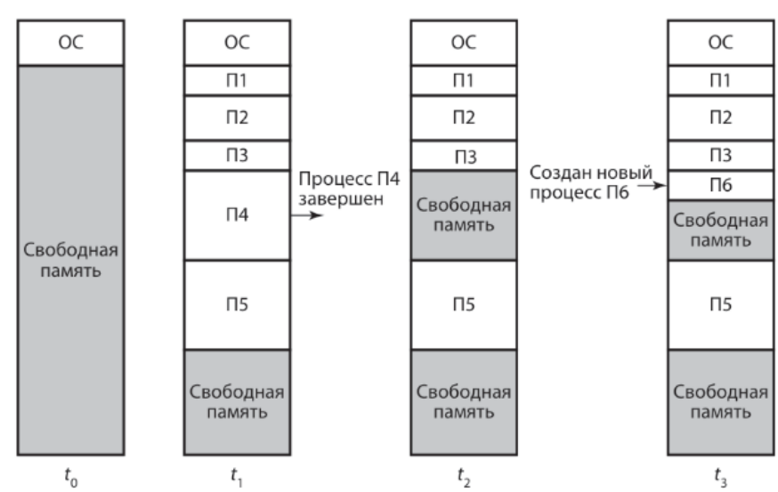
  - Распределение памяти с динамическими разделами
  - Распределение памяти с перемещаемыми разделами
  - Распределение памяти фиксированными разделами
- По каким причинам процесс может покинуть состояние исполнения?
  - Он завершает свою деятельность
  - Он не может продолжать работу или возникает прерывание
  - Оба варианта верны
- Что такое семафоры?
  - Механизмы передачи данных между процессами
  - Механизмы передачи сообщений о наступлении некоторого события
  - Устройства для управления памятью
- Какая стратегия планирования процессов представлена на рисунке?
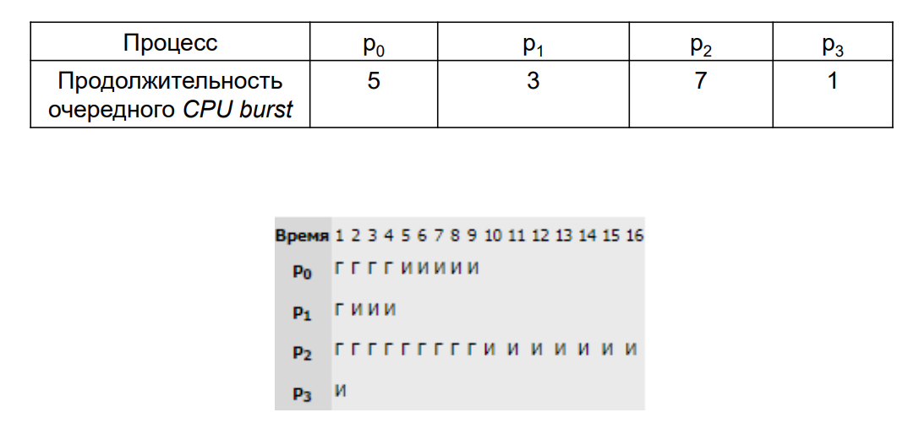
  - Первый пришел - первый обслуживается (FIFO – first in, first out, FCFS – first come, first served)
  - Стратегия «наиболее короткая работа выполняется первой» (SJF – Shortest Job First)
  - «Карусельная» стратегия планирования (RR - Round Robin)
- Какой параметр используется для блокировки учётной записи пользователя в командной строке Windows?
  - /BLOCK
  - /DISABLE
  - /ACTIVE
- Какой командой можно задать требования к паролю в командной строке Windows?
  - net accounts
  - net user
  - net settings
- Какой командой нужно создать новую группу пользователей в Терминале ОС «Альт»?
  - addgroup
  - groupadd
  - newgroup
- Как выйти в корневую папку в Терминале ОС «Альт»?
  - cd /
  - cd root
  - cd ..
Ключ к тестированию
№ вопроса | Вариант 1 | Вариант 2
1 | б | б
2 | а | в
3 | б | в
4 | в | б
5 | б | а
6 | а | в
7 | б | б
8 | а | б
9 | а | в
10 | б | а
11 | в | б
12 | б | в
- Оценка «5» - от 10 до 12 баллов
- Оценка «4» - от 7 до 9 баллов
- Оценка «3» - от 5 до 6 баллов
- Оценка «2» - от 0 до 4 баллов

4. ПЕРЕЧЕНЬ ИСПОЛЬЗУЕМЫХ МАТЕРИАЛОВ. ОБОРУДОВАНИЯ И ИНФОРМАЦИОННЫХ ИСТОЧНИКОВ
Для реализации программы учебной дисциплины предусмотрены следующие специальные помещения:
Лаборатория «Программного обеспечения и сопровождения компьютерных систем», оснащенная оборудованием и техническими средствами обучения:
• автоматизированные рабочие места (процессор Intel(R) Core(TM) i3-530, ОЗУ 8GB) – 15 ПК;
• автоматизированное рабочее место преподавателя (процессор Intel(R) Core(TM) i5-7400 CPU @ 3.00GHz, оперативная память объемом 16Гб);
• специализированная мебель;
• маркерная доска;
Технические средства обучения:
• проектор;
• экран;
• принтер;
• программное обеспечение общего и профессионального назначения:
 | Программное обеспечение | Кол-во
 | Операционная система - Windows 10 Pro Лицензионная | 16
 | Virtualbox (бесплатнo) | 16
 | Программа тестирования MyTestX (бесплатно) | 16
 | Foxit Reader - для чтения PDF файлов | 16
 | 7-Zip - архиватор | 16
 | K-lite Codec Pack – для просмотра и обработки аудио- и видеофайлов. | 16
 | MS Office 2016 Pro – набор офисных приложений | 1
 | WinDjView – для просмотра файлов формата DjVu под Window | 16
 | Notepad++ – текстовой редактор | 16

Информационное обеспечение обучения
Основные источники:
- Партыка, Т. Л. Операционные системы, среды и оболочки : учебное пособие / Т.Л. Партыка, И.И. Попов. — 5-е изд., перераб. и доп. — Москва : ФОРУМ : ИНФРА-М, 2021. — 560 с. — (Среднее профессиональное образование). - Текст : электронный. - URL: https://znanium.com/catalog/product/1189335– Режим доступа: по подписке
Дополнительные источники:
- Батаев А.В. Операционные системы: учебник / А.В. Батаев, Н.Ю. Налютина, С.В. Синицына.--3-е изд., стер. — М.: Издательский центр «Академия»,2019
- Назаров, С. В. Современные операционные системы : учебное пособие / С. В. Назаров, А. И. Широков. — 3-е изд. — Москва, Саратов: Интернет-Университет Информационных Технологий (ИНТУИТ), Ай Пи Ар Медиа, 2020. — 351 c. —Текст: электронный // Электронно-библиотечная система IPR BOOKS : [сайт]. — URL: http://www.iprbookshop.ru/89474.html— Режим доступа: для авторизир. пользователей
Интернет-ресурсы:
- Virtualbox.org программный продукт виртуализации для операционных систем
- Microsoft.com/ru-ru Официальный сайт Microsoft
- Linux.org.ru – Русская информация об ОС Linux

